ARCHICAD - práce v 2D prostoru – kóta
VY_32_INOVACE_19_372

Projekt MŠMT | EU peníze středním školám
Název projektu školy | ICT do života školy
Registrační číslo projektu | CZ.1.07/1.5.00/34.0771
Šablona | III/2
Sada | 19
Anotace | Popis činnost při využití 2D nástrojů programu ARCHICAD
Klíčová slova | Volby pracovního prostředí, nástrojová paletka, info paletka
Předmět | CAD systémy
Autor, spoluautor | Ing. František Jonák
Jazyk | Čeština
Druh učebního materiálu | Výklad
Potřebné pomůcky | PC, dataprojektor
Druh interaktivity | Výklad pomocí prezentace, doplňování myšlenkové mapy- student si upřesní- doplní informace o zásadách postupu práce v digitálním programu ARCHICAD
Stupeň a typ vzdělávání | Střední škola
Cílová skupina | 2. a 3. ročník, žáci 17 – 18 let, obor Technická zařízení budov
Speciální vzdělávací potřeby | ne
Zdroje | viz poslední strana

2D prvky jsou výlučně dvojrozměrné: zahrnují výplně, čáry, aktivní body, obrázky a kresby. Nástroj kóta patří také do 2D.

Před zahájením vlastní práce na modelu ( 2D i 3D) povedu nastavení pracovního prostředí :
- Uložení nového souboru ve formátu PLN
- Nastavení dokumentu ( sada per, měřítko, zobrazení modelu )
- Volby ( sada per, zabezpečení, jednotky a koty )
- 3D model – nastavení podlaží
- Okna – lišty a paletky
- Zobrazení ( volby sítě, navigátor, režim 3D nastavení a možbnosti pohledů)

Nástroj kóta musíme před jeho použitím nejprve předvolit =

Volby - předvolby projektu – kóty

POSTUP
zvolím výchozí nastavení kóty ( ČSN, DIN, mm ), parametry (přesnost, výpočtové jednotky a pravidla, zony, konstrukční pravidla a referenční roviny ) a potvrdím - OK.

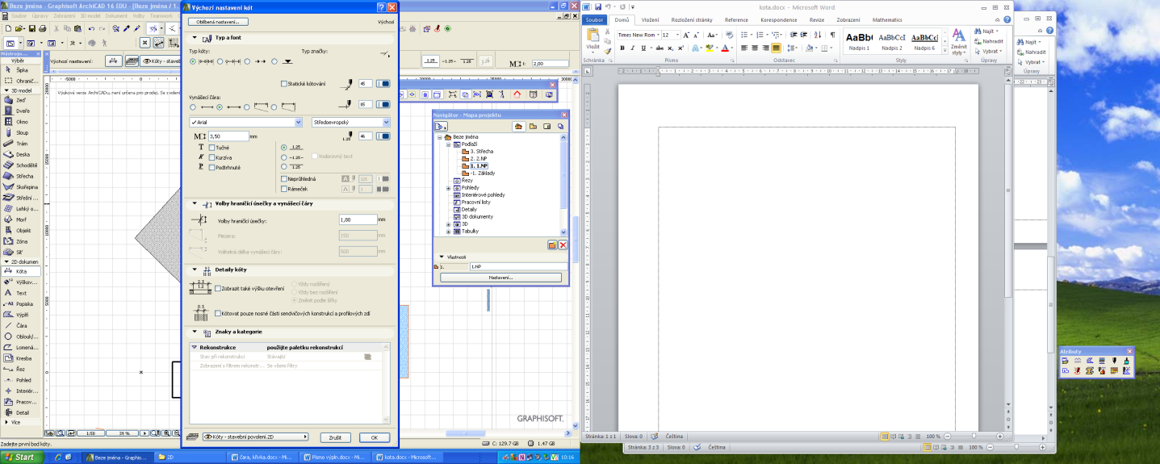
Nástroj kóta, zvolím výchozí nastavení, parametry (druh kóty - výšková, půdorysná, velikost ) a vsadím do modelu - dané konstrukce klikem myši
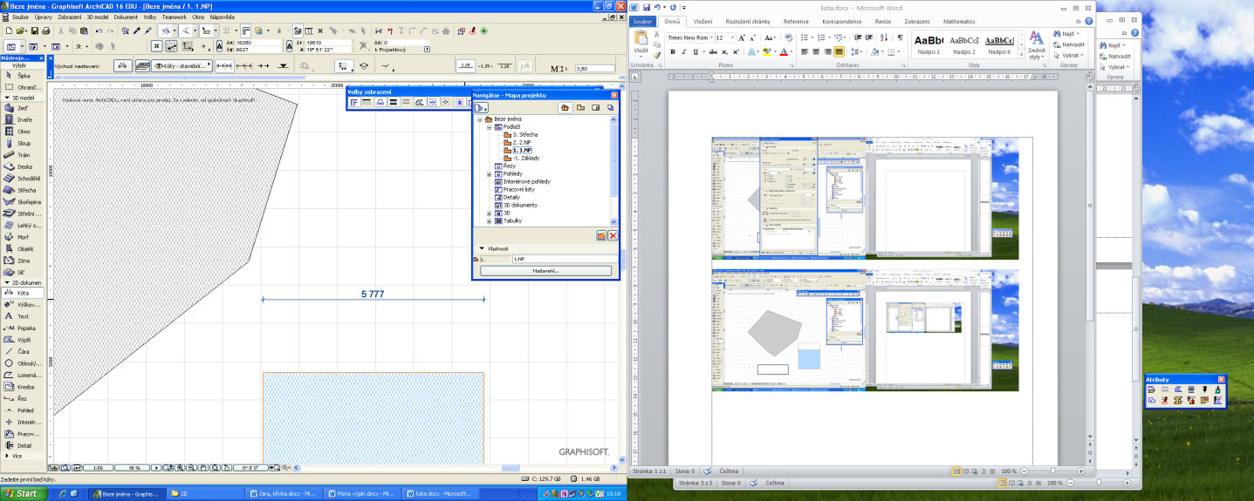
Nástroj kóta, poloha – odsazení půdorysné kóty se volí posunem kurzoru

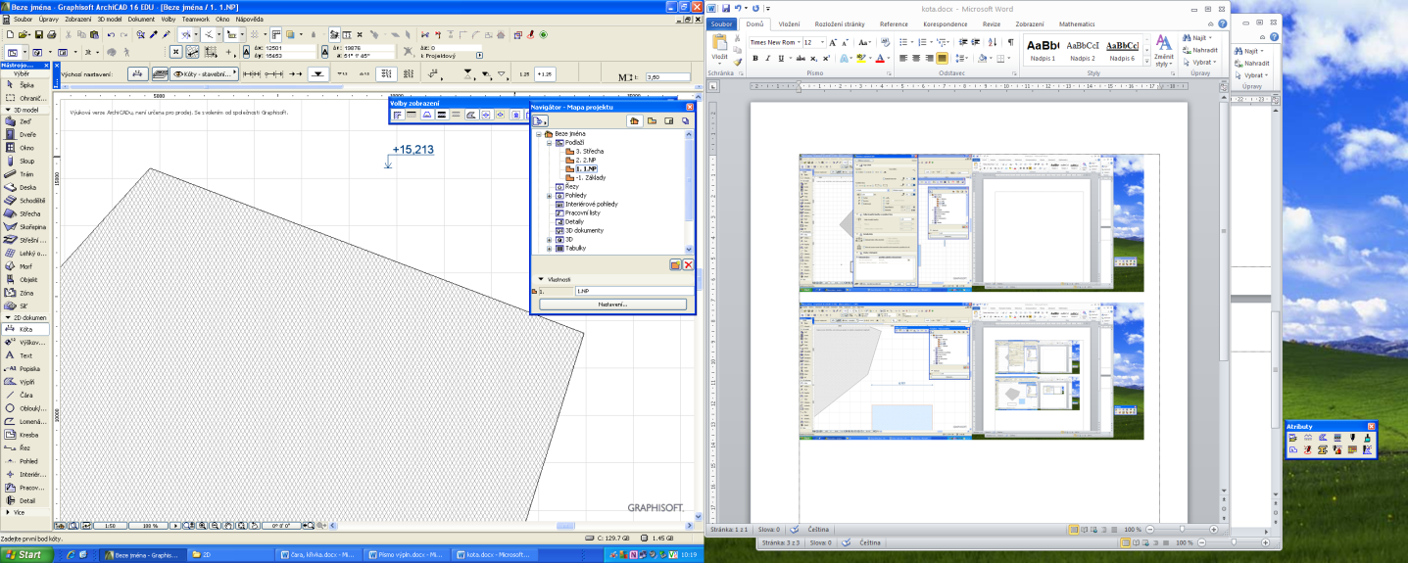
Nástroj kóta, poloha – odsazení výškové kóty ( v řezu) se volí posunem kurzoru
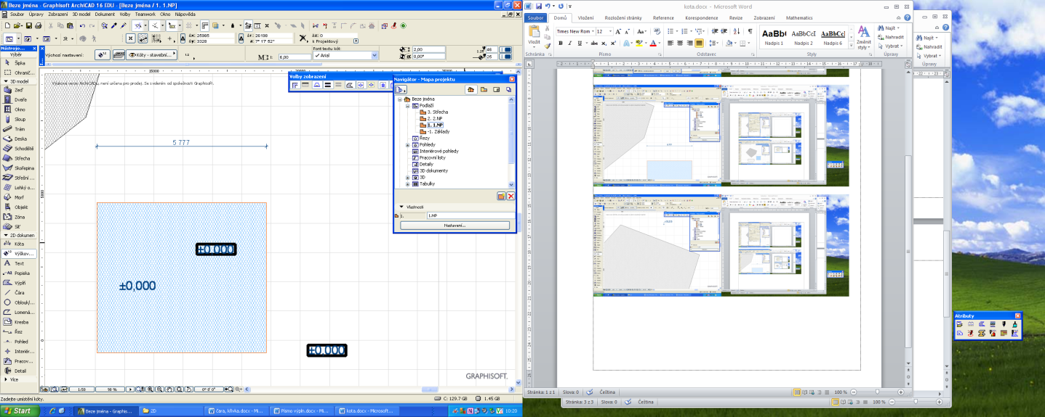
Nástroj kóta, poloha – odsazení výškové kóty ( v půdoryse ) se volí posunem kurzoru, ostatní návrhové parametry volím obdobně jako u jiné koty
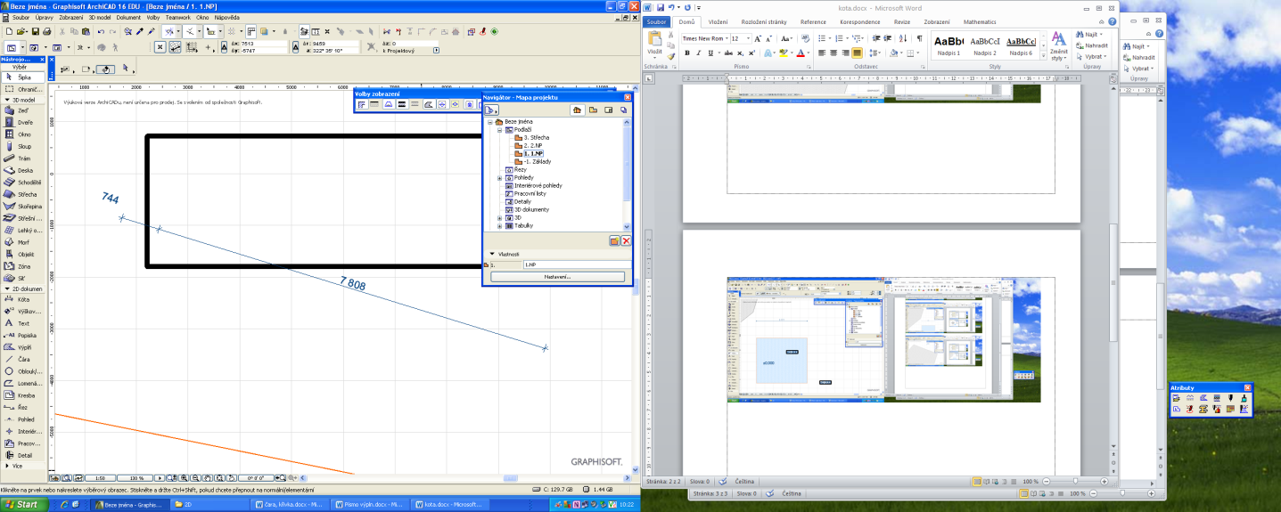
Nástroj kóta, hodnotu nepřesné kóty ( 744 a 7 808 mm) opravím tak, že v n. šipka označím text kóty, pravé tlač. myše otevře nabídku nastavení textu kóty
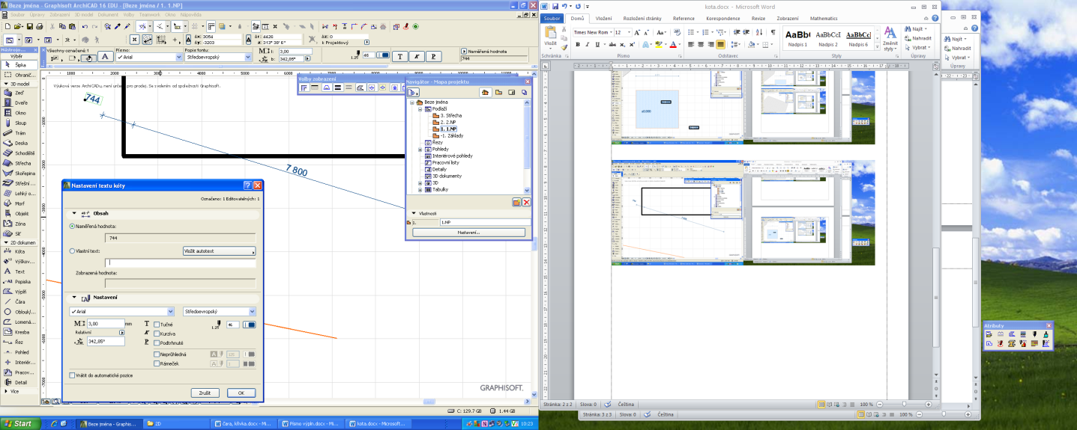
Ručním přepisem opravím hodnotu velikosti kóty ( 744 a 7 808 mm opravím na 745 a 7 800 mm

- Souhrn učiva

- Otázky pro opakování

V podlaží 1.NP ( navigátor) navrhni zakresli půdorys 1.NP zdiva tl. 450 mm - venkovní rozměr půdorysu je 9 000 x 4 500 mm. Dále proveď nakótování půdorysu stavebními kótami ( velikost písma koty 3 mm ), nakótování výškové úrovně podlaží výškovou - půdorysnou kótou + 0,000. V nástroji čáry proveď zákres 2 ks schod. Stupňů a proveď jejich okótování výškovými kótami.

- Použité zdroje

školní výukový program ARCHICAD 16- Graphisoft, souhlas s jeho využitím
pro potřeby zpracování DUM je uložen u zpracovatele DUM.

